1.牛帆
个人介绍：国家文旅部“万名英才计划”金牌导游国家高级导游员，河北省青年岗位能手，河北省十佳导游，河北省导游人员资格考试现场考试评委，河北省职业院校导游技能大赛评委，博鳌城市研学论坛智库专家，张家口冰雪研学导师，石家庄社区先进抗疫个人，河北省旅游协会导游智库专家
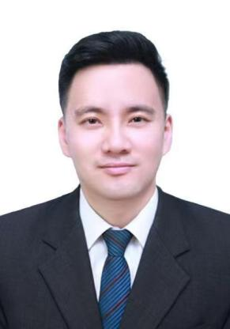
有效期：2025年1月20日-2026年1月20日
证件号：冀2026001
2.尹金茹

有效期：2025年1月20日-2026年1月20日
证件号：冀2026002
3.马丽娜
系二丫旅游服务有限公司创始人，担任河北省乡村旅游协会会员、井陉民间文艺家协会成员、井陉新联会成员。深耕井陉本地发展，聚焦文旅振兴与助农增收领域。创新打造“璧山观光+红色教育基地研学+农户实地采摘”特色旅游线路，累计接待游客数千人次；借助互联网平台宣传井陉文旅资源与农副产品，无偿助力农户销售农产品，带动农户增收超万元，形成“井陉正能量”个人IP。辛庄洪水灾害中组织人员赴一线参与救援、运送物资；疫情期间向吴家窑学校无偿捐赠学习与卫生用品；连续多年组织志愿者为孤寡老人提供暖心服务；无偿跟进协调“山货进小区”工程，助力本地农产品推广。荣获第十一届河北省“天河山杯·寻找今日织女星”善女星称号，井陉县“联邦杯”乡村振兴技能大赛抖音大赛二等奖，被河北省旅游协会授予“河北省乡村旅游推荐官”称号。

有效期：2025年1月20日-2026年1月20日
证件号：冀2026003
- 郭莎莎
个人介绍：性别：女 专业：旅游景区管理、旅游市场营销及推广、景点规划等。 核心技能：创意设计（文旅景区打卡点创意设计，擅长结合自然与人文资源打造爆款网红场景）、运营管理（精通景区运营全流程，掌握活动策划、营销推广、成本控制等核心技能）。

有效期：2025年1月20日-2026年1月20日
证件号：冀2026004

